
2024育秀盃烘焙競賽辦法
20240401版

一、活動宗旨：
今年(2024)「育秀盃」提供總獎金新台幣十萬元的豐富獎勵，再次竭誠邀請全國各大專院校、高中職同學及烘焙職人，一起以原創的精神，挑戰創藝的巔峰，請妳（你）立刻報名充滿熱情活力的烘焙創藝大賽！
二、主辦單位：財團法人育秀教育基金會
三、協辦單位：喜願行、聯華製粉食品股份有限公司
四、承辦單位：財團法人中華穀類食品工業技術研究所
五、決賽獎項(一)職業組 (二)學生組 兩大類組，分別選出：
金牌: | 1位，獎金新台幣25,000元暨獎狀壹紙、獎盃壹座。
銀牌: | 1位，獎金新台幣15,000元暨獎狀壹紙、獎盃壹座。
銅牌: | 1位，獎金新台幣10,000元暨獎狀壹紙、獎盃壹座。
優勝: | 2位，獎狀壹紙、獎牌壹面。

六、競賽方式：採初賽與決賽兩階段競賽方式，初賽以書面作品審查，分別遴選出職業組及學生組各7位，共計14位晉級決賽，決賽以現場製作方式進行。
(1)初賽
1.報名資格:
(1)職業組以公司或公民營機構為推薦單位，學生組以學校為推薦單位報名參賽。若經查核與參
賽資格不符者，主辦單位得取消其參賽權。
(2)競賽作品之原料麵粉應完全使用台灣小麥麵粉。

2.報名並繳送書審作品文件:
文件內容項目: 1.檢核表2.報名表(附件一) 3.個人資料提供同意書(附件一之1) 4.原創切結書(附件二)5.著作權及肖像權使用授權書(附件三) 6.作品相片(附件四之1.2.3)7.作品配方表(附件四之4.5.6)，請以本辦法第17頁「文件檢核表」檢查後，於2024年9月25日前，以電子郵件及紙本方式寄交主辦單位。
*學生組參賽選手繳送書審作品，經審核齊備無誤後，主辦方核發選手參賽證明及指導證明。

紙本資料請寄至以下地址：

249新北市八里區中山路三段225號

中華穀類食品工業技術研究所「育秀盃」 收
電話: 02-26101010 分機205 聯絡人電子郵件Email：sh.chang@CGPRDI.org.tw

(2)決賽
1.晉級公佈:2024年10月1日週二（公佈晉級名單，各組選出7位進入決賽）。
2.決賽前日:2024年11月1日週五（決賽選手報到、抽籤、材料安置及住宿）。
3.決賽實作:2024年11月2日週六 (當日評選並頒獎) 。

七、決賽地點：財團法人中華穀類食品工業技術研究所。
八、競賽內容:
作品內容共2種麵包及常溫蛋糕合計3款成品，決賽麵粉限完全使用大會現場提供之指定麵粉(不得自備)，搭配在地農產素材，創作理念須為原創，且商品應具有商業應用價值，以利未來推廣之需。

(1)競賽作品項目共計3款，規範如下：
第1款 養生雜糧麵包：
製作每個成品重量200±15公克，養生雜糧麵包數量8個。配方材料中糖及油脂
用量均須在總麵粉量8(含)%以下，並需使用2 (含)種以上雜糧成分，且用量須
佔配方總重量10%以上。

第2款 雜糧甜吐司：
製作每個成品重量550±50公克，雜糧甜吐司數量5條，成品重量包括饀料重
量。饀料重：麵糰重(不含餡) = 30±5：100，餡料需於烤焙前放入麵糰中。配
方材料中糖及油脂用量均須在總麵粉量12(含)%以上，且需使用2(含)種以上雜
糧，其用量須佔配方總重量10%以上。

第3款 雜糧常溫蛋糕：
製作每個成品重300±30公克，雜糧常溫蛋糕數量8個(條)。配方材料中麵粉及
油脂用量均須在總麵糊量20(含)%以上，且需使用2 (含)種以上雜糧成分，其雜
糧用量須佔配方總重量10%以上。

✽備註：根據我國農業部網站所定義，雜糧為稻米以外糧食作物之統稱，台灣生
產之雜糧作物有甘藷、落花生、食用玉米、大豆、蕎麥、紅豆、毛豆、胡麻、
綠豆、黑豆、薏苡、小米、樹豆等十餘種，是僅次於稻米之大宗作物。
(資料來源：https://www.moa.gov.tw/ws.php?id=4331)
【雜糧選用列表】請參見附件八。

1、初賽評分作業
(一)由主辦單位邀請專業評審依照評分標準進行書面審查作業。

(二)書面審查結果依照參賽組總成績排序，選出職業組、學生組各7位，及各2位
備取晉級決賽。初賽評分標準：

評分項目 | 百分比 | 評分內容
基本要求 | 10 | 符合競賽規定
外觀及組織 | 50 | 技術展現
創意創新度 | 30 | 設計創意、造型
配方書審 | 10 | 配方表明確並符合規定要求
合計 | 100

2、決賽作業
(一)由主辦單位邀集3位專業人士擔任評審，現場進行評分。

(二)決賽評分標準：
評分項目 | 百分比 | 評分內容
配方設計與創意 | 20 | 符合設計之原創性與理念
口感、風味 | 40 | 口感與風味
操作技巧 | 15 | 操作方法及技巧
衛生安全 | 10 | 操作衛生及食材利用率
佈置與作品介紹 | 15 | 現場陳列佈置及作品特色說明( 每人2分鐘)。
合計 | 100

(1)晉級決賽之參賽者，主辦單位依晉級選手名單通知。
(2)決賽參賽者於2024年11月1日(五)，攜帶決賽通知單及身分證明文件依指定時
間內進行報到手續後抽籤決定崗位並安置材料。
(3)所有入圍決賽者主辦單位補助台中(含)以北及宜蘭地區每參賽者新台幣2,000元整，惟台中(不含)以南及花蓮、台東等地區補助為每參賽者新台幣4,000元，本款項決賽報到後由選手親自簽領。
(4)參賽者需於5小時內現場完成麵包2種及常溫蛋糕1種製作及產品陳列。
(5)決賽成品各取2個(條)供評審試吃，展示陳列成品可運用自備器皿，並佈置於指
定展示位置接受評分，如逾時完成將予以扣分。
(6)除丙級烘焙技能檢定術科場地所規定之器具外，參賽者需使用之特殊器具、模型
及材料，皆請參賽者自行準備，主辦單位不另外提供，決賽時選手攜帶紙本【自
備材料及工具表】(如附件五)於決賽現場送交審核。
(7)晉級決賽之作品需與初賽相同，惟允許配方得有30%內之異動，決賽時選手自備
紙本配方表於決賽現場送交審核。

九、決賽暨頒獎典禮流程：
- 決賽期程：決賽實作11月2日週六(5小時)。

- 決賽時參賽者需於規定時間內完成作品製作，並依指定時間送交試吃品，且需於指定桌面區域內完成陳列以接受評分，所有陳列佈置容器與配件由選手自行準備，並在規定時間內完成受評。

(三)決賽前日流程：選手報到及競賽前置作業
所 有 參 賽 選 手
時 間 | 活 動 | 備 註
16：00 ~ 16：30 | 選手報到、補助金簽領  崗位抽籤、宿舍報到 | 報到處
16：30 ~ 17：00 | 材料器具安置  【自備材料及工具表】置於工作桌上 | 實習工廠
17：00 ~ | 選手晚餐及住宿(主辦單位提供)。 | 宿舍

✽主辦單位僅提供參賽選手食宿，如有其他住宿需求請於決賽前二週填寫「住
宿申請單」(附件六) 回傳至本所(sm.lin@cgprdi.org.tw) 林綉美小姐，並來電
02-26101010分機530 確認。

(四)決賽日流程
所 有 參 賽 選 手
時 間 | 活 動 | 備 註
07：40 ~ 08：10 | 選手早餐。 | 主辦單位安排
08：20 ~ 08：25  08：25 ~ 08：45  08：45 ~ 09：00 | 選手進入賽場就位  自備材料及工具檢查  賽程說明 | 實習工廠
09：00 ~ 14：00 | 競賽實作時間  試吃品送繳時間表  1. 13:00養生雜糧麵包  2. 13:30雜糧甜吐司  3. 14:00雜糧常溫蛋糕 | 實習工廠
14：15 ~ 14：40 | 選手作品說明(14:15前完成陳列擺設與佈置) | 實習工廠
14：40 ~ 15：00 | 評審時間 | 實習工廠
15：10 ~ 15：50 | 成績統計時間 / 選手觀摩 / 場地清潔還原 | 實習工廠
16：00 ~ 16：50 | 頒獎典禮(職業組、學生組) | 頒獎會場

十 、決賽規則:
- 決賽當日使用原物料，麵粉限完全使用大會現場提供之指定麵粉(麵粉不得自備)，比賽現場提供台灣小麥麵粉、薏仁粉、苦蕎粉、黑豆粉、黑芝麻、白芝麻、紅藜，其餘雜糧及材料皆由選手自行準備。
(二)成品中使用之預發酵麵種及內餡得先行預製，惟須於配方表中說明成份與做法。
(三)主辦單位場地提供丙級術科所需之器具供選手使用。有特殊器具及模型需求者請
自行攜帶並檢具清單，並且於決賽當天接受評審核對檢查後使用。
(四)選手報到請攜帶決賽通知單及身份證，以便核對身分。
(五)選手請於規定時間內報到進場，競賽開始後20分鐘未到場選手，視同放棄參
賽資格。
(六)競賽過程須全程穿著潔淨標準廚師服裝、帽子，選手有責任在賽程中保持設備
及環境整潔與衛生。在競賽結束後有責任清潔，並將場地恢復，經工作人員檢
查後始可離場。
(七)所有參賽選手均同意繳送文件內所填資料全屬真實，如有虛假，願將得獎時獲頒
競賽獎金、獎盃或獎牌及獎狀繳回外，亦願負其他法律相關連帶責任。
(八)競賽期間任何疑義發生時，由評審長召開評審會議作成處分決議後，告知所有
選手，本競賽評審會議對比賽規則及結果擁有最高解釋及裁決權，不接受其他
的評議。
(九)競賽期間，所有選手除經評審長同意，不得單獨與任何人交談、交換材料、使
用電子裝備進行通訊、錄影、錄音等。
(十)競賽期間遇空襲、停電、設備故障等重大意外事故，選手應聽從評審長指示。
(十一)評審依評分標準以公開方式進行評分，所有評分加總後計算成績。
(十二)競賽時間結束時，選手應即停止工作，違反者按其情節酌量扣分。
(十三)主辦單位概不負責保管參賽者所攜帶之器具與個人之財物。
(十四)主辦單位保有競賽中錄影及拍照之相關權利，拍攝照片及影片歸屬主辦單位
所有。
(十五)獲獎選手須配合參加本競賽後續相關活動之各項推廣宣傳活動，主辦單位將
通知實際執行期程以及內容。
(十六)主辦單位及承辦單位得因天災或其他不可抗拒原因停止或延後比賽，惟主辦
單位保留調整選擇之權利。

十一、競賽推廣辦法及獎勵措施
(一)競賽推廣辦法
為延續推廣使用台灣小麥麵粉及雜糧之效益，本所將於賽後40天內舉辦「2024育秀盃烘焙推廣講習會」1場，並邀請決賽各組前三名得獎選手於會上示範並介紹得獎產品，以期廣泛推廣活動宗旨，同意配合參與推廣講習會之參賽者請填具競賽推廣同意書(附件七)。

(二)獎勵措施
實際配合參與推廣講習會之參賽選手可獲得交通補助金台中(含)以北及宜蘭地區每位新台幣2,000元，惟台中(不含)以南及花蓮、台東等地區補助為每位新台幣4,000元，推廣補助金每位新台幣3,000元及出席費每人每小時新台幣2,000元。

附件一: 職業組報名表
「育秀盃」烘焙競賽報名表
推薦公司  /機構 |  |  |  | 推薦單位  用印 | (印信)
部門 |  |  |  | 推薦單位  用印
推薦負責人/主管姓名 |  |  | 職稱 | 聯絡電話
參賽者姓名 | 通訊地址(必填) |  |  | 聯絡電話(必填) |  | 電子信箱(必填)

 | 粘貼證件影本正面 | 粘貼影本背面
參賽者身分證影本 | 身份證影本正面粘貼處 | 身份證影本背面粘貼處

附件一: 學生組報名表
「育秀盃」烘焙競賽報名表
推薦學校全稱 |  |  |  | 推薦學校  用印 | (印信)
推薦科系全稱 |  |  |  | 推薦學校  用印
指導老師姓名 |  |  | 聯絡電話 | 電子信箱
參賽者姓名 | 通訊地址(必填) |  |  | 聯絡電話(必填) |  | 電子信箱(必填)

參賽者身分證影本 | 身份證影本正面粘貼處 | 身份證影本背面粘貼處

附件一之1個人資料提供同意書
個人資料提供同意書
本同意書說明「2024育秀盃烘焙競賽」（以下簡稱本賽會）將如何處理本賽會表單所蒐集到的個人資料。當您簽署本同意書時，表示您已閱讀、瞭解並同意接受本同意書之所有內容及其後修改變更規定。若您未滿二十歲，應於您的法定代理人閱讀、瞭解並同意本同意書之所有內容，並遵守以下所有規範。
一.基本資料之蒐集、更新及保管
1.本賽會依據中華民國「個人資料保護法」與相關法令之規範下蒐集、處理及利用您的個人資料。
2.請於報名參賽時提供您本人正確、最新及完整的個人資料。
3.本賽會因執行業務所蒐集您的個人資料包括姓名、電話、傳真、電子信箱、地址等。
4.若您的個人資料有任何異動，請主動向本賽會申請更正，使其保持正確、最新及完整。
5.若您提供錯誤、不實、過時或不完整或具誤導性的資料，您將損失相關權益。
6.您可依中華民國「個人資料保護法」，就您的個人資料行使以下權利：
(1)請求查詢或閱覽。(2)製給複製本。(3)請求補充或更正。(4)請求停止蒐集、處理及利用。(5)請求刪除。但因本賽會執行職務或業務所必須者，本賽會得拒絕之。若您欲執行上述權利時，請參考本賽會個人資料保護聯絡窗口聯絡方式與本賽會連繫；因您行使上述權利，而導致權益受損時，本賽會將不負相關賠償責任。 二.蒐集個人資料之目的
1.本賽會為執行競賽及訓練推廣目的需蒐集您的個人資料。
2.當您的個人資料使用方式與當初本賽會蒐集的目的不同時，我們會在使用前先徵求您的書面同意，您可以拒絕向本賽會提供個人資料，但您可能因此喪失您的權益。
三.基本資料之保密
您的個人資料受到中華民國「個人資料保護法」與相關法令之規範保護及規範。本賽會如違反「個人資料保護法」規定或因天災、事變或其他不可抗力所致者，致您的個人資料被竊取、洩漏、竄改、遭其他侵害者，本賽會將於查明後以電話、信函、電子郵件或網站公告等方法，擇適當方式通知您。
四.同意書之效力
1. 當您勾選「我同意」並簽署本同意書時，即表示您已閱讀、瞭解並同意本同意書之所有內容，您如違反下列條款時，本賽會得隨時終止對您所提供之所有權益或服務。
2. 本賽會保留隨時修改本同意書規範之權利，本院將於修改規範時，於本賽會承辦單位網頁(站)公告修改之事實，不另作個別通知。如果您不同意修改的內容，請立即與本賽會窗口聯繫。否則將視為您已同意並接受本同意書該等增訂或修改內容之拘束。
3. 您自本同意書取得的任何建議或資訊，無論是書面或口頭形式，除非本同意書條款有明確規定，均不構成本同意條款以外之任何保證。
四、準據法與管轄法院
本同意書之解釋與適用，以及本同意書有關之爭議，均應依照中華民國法律予以處理，並以臺灣臺北地方法院為管轄法院。
□我已閱讀並接受上述同意書內容
選手簽名 (請親簽) 年 月 日
附件二:原創切結書
「育秀盃」烘焙競賽
原創切結書

立書人：______________________
立書人為參加由主辦單位：財團法人育秀教育基金會，協辦單位：喜願行、聯華製粉食品股份有限公司，承辦單位：財團法人中華穀類食品工業技術研究所舉辦之「2024育秀盃烘焙競賽」，茲切結所提之參賽創新作品乃係立書人等原創並未抄襲他人。
- 日後若經查明立書人等之參賽作品確係部份或全部抄襲他人，立書人等之參賽資格，所獲頒之獎金資格應立即取銷。並立即將所領取之獎金歸還主辦單位。
- 若因立書人等抄襲他人創意而致主辦單位須向第三人賠償或導致其他損失，立書人等應負賠償主辦單位之責。
- 立書人等保證擁有或有權使用其所創作之「參賽作品」之智慧財產權並保證所創作之「參賽作品」不侵害任何人之智慧財產權。
此致
財團法人育秀教育基金會、喜願行、聯華製粉食品股份有限公司、
財團法人中華穀類食品工業技術研究所

立書人簽章：___________________________

中華民國 年 月 日

附件三:授權書
「育秀盃」烘焙競賽
著作權及肖像權使用授權書
立書人：______________________
茲就參加由主辦單位：財團法人育秀教育基金會，協辦單位：喜願行、聯華製粉食品股份有限公司，承辦單位：財團法人中華穀類食品工業技術研究所舉辦之「2024育秀盃烘焙競賽」之競賽活動文字與作品資料，本人同意以下事項：
本人授權在本次活動中所拍攝有關文字、相片及肖像，可在主、協、承辦單位網站及相關刊物「無償」使用。主、協、承辦單位就該著作全部享有完整之著作權。
本人瞭解並同意上述授權。
此致
財團法人育秀教育基金會、喜願行、聯華製粉食品股份有限公司、
財團法人中華穀類食品工業技術研究所

立書人
姓名: _____________________

法定代理人: _____________________

中華民國____________年________________ 月________________
◎ 填寫說明: 本活動對象若為二十歲以下，須得法定代理人之同意。

附件四之1:作品相片
「育秀盃」烘焙競賽
☉參賽者必須完成書面資料填入，如表格篇幅不足，請自行增頁。
組別 |  | ⃝ 職 ⃝ 學 (請自行勾選)
姓名
作品相片  第1款 養生雜糧麵包 | 作品相片需為2個不同角度(包含外觀/內部剖面2種角度)照片2張，以利評審審查。  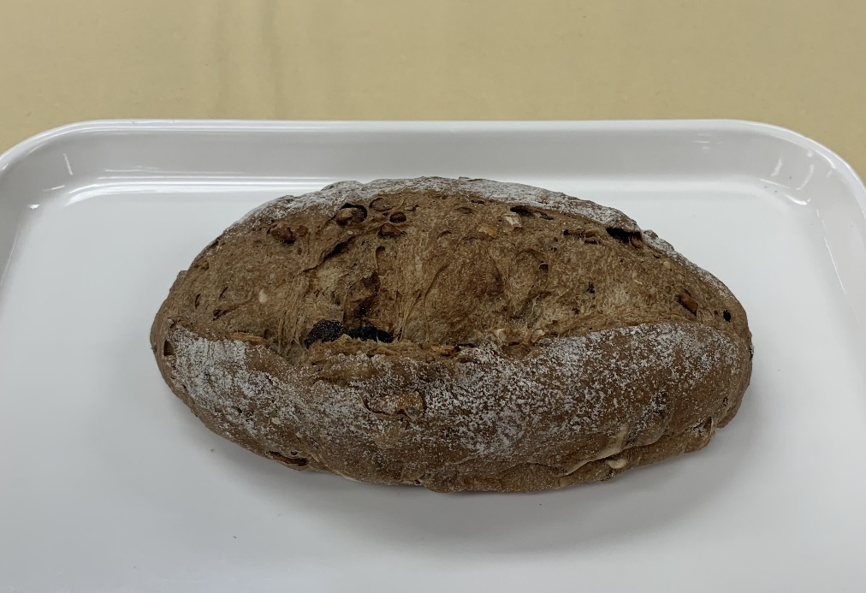  範例圖片  範例圖片  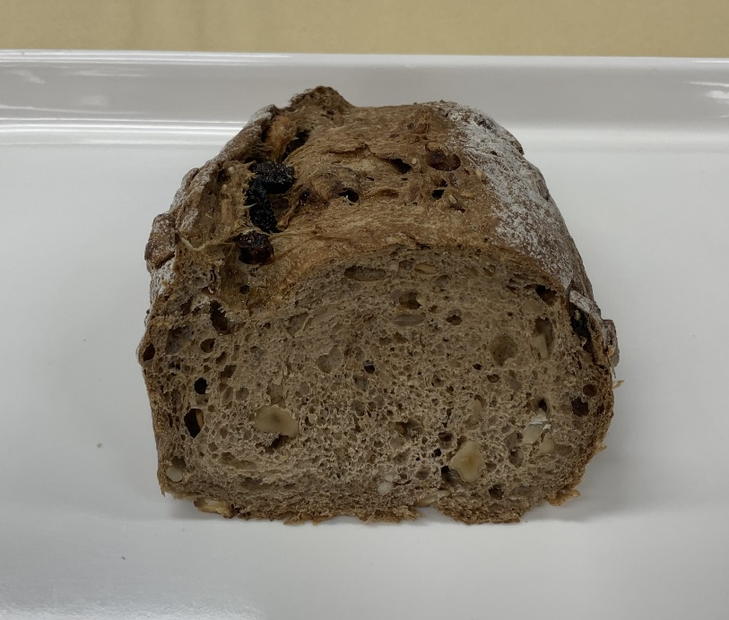  作品相片請以沖洗照片方式黏貼，以免照片畫質影響分數。
附件四之2:作品相片
「育秀盃」烘焙競賽
☉參賽者必須完成書面資料填入，如表格篇幅不足，請自行增頁。
組別 | ⃝ 職 ⃝ 學 (請自行勾選)
姓名
作品相片  第2款 雜糧  甜吐司 | 作品相片需為2個不同角度(包含外觀/內部剖面2種角度)照片2張，以利評審審查。  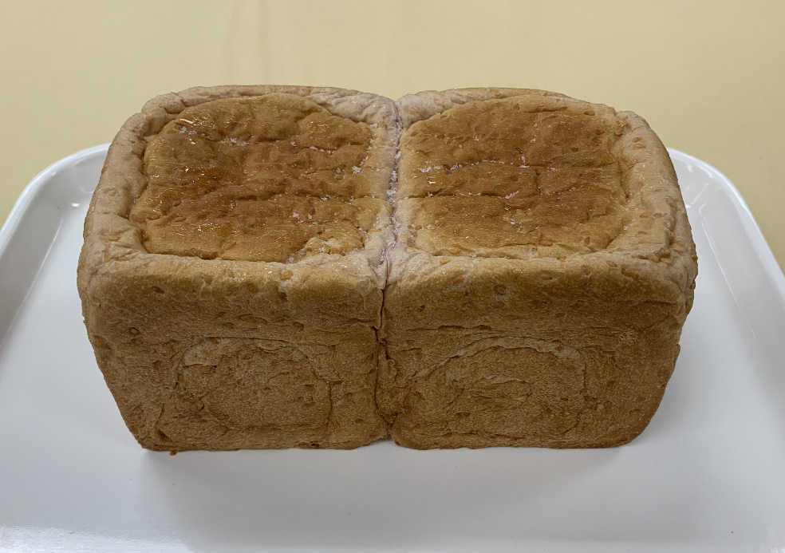  範例圖片  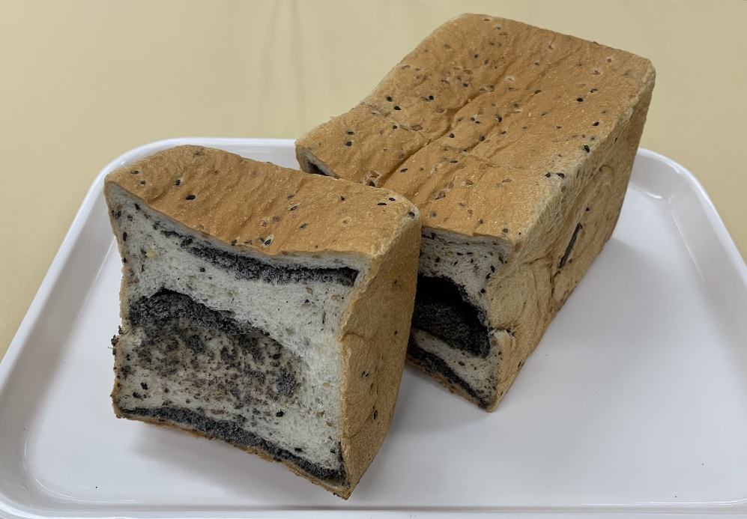  範例圖片  作品相片請以沖洗照片方式黏貼，以免照片畫質影響分數。
附件四之3:作品相片
「育秀盃」烘焙競賽
☉參賽者必須完成書面資料填入，如表格篇幅不足，請自行增頁。
組別 | ⃝ 職 ⃝ 學 (請自行勾選)
姓名
作品相片  第3款  雜糧常溫蛋糕 | 作品相片需為2個不同角度(包含外觀/內部剖面2種角度)照片2張，以利評審審查。  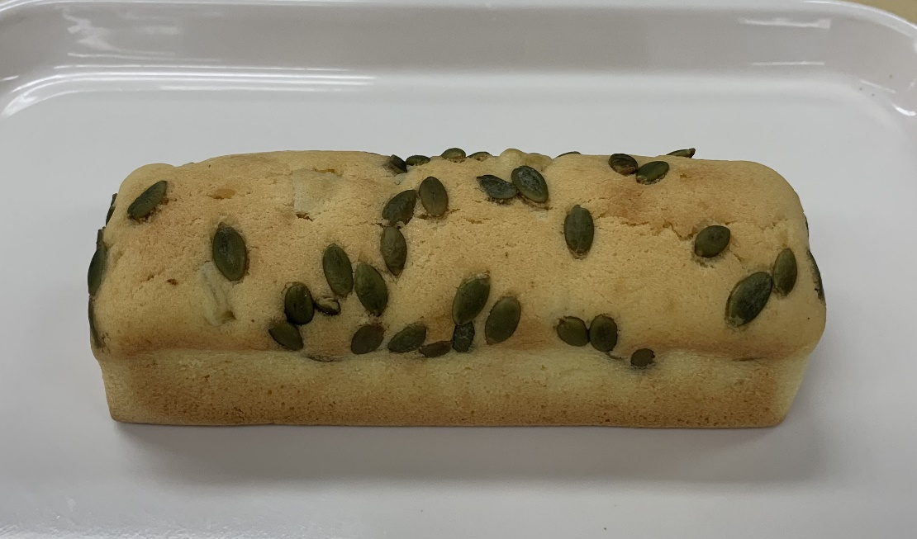  範例圖片  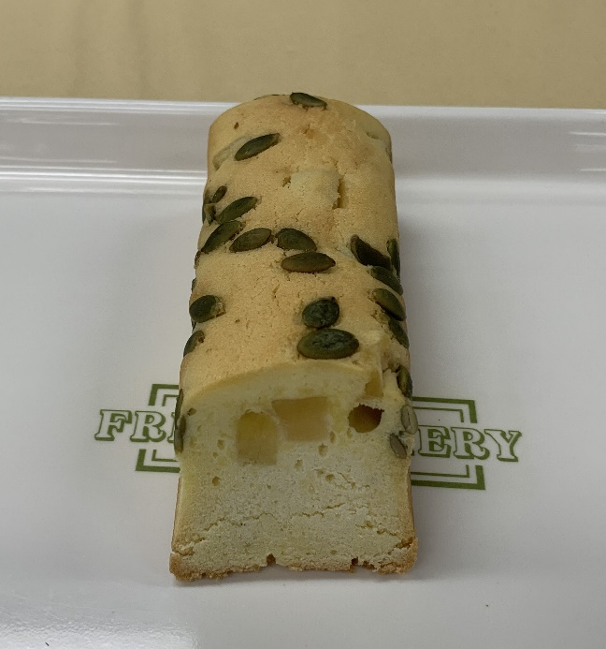  範例圖片  作品相片請以沖洗照片方式黏貼，以免照片畫質影響分數。
附件四之4
「育秀盃」烘焙競賽
【養生雜糧麵包配方表】 ⃝ 職 ⃝ 學 (請自行勾選)
姓 名 作品名稱
創意由來
材料名稱 | 重量（g） | 製作方法
總重量： 公克
雜糧重量： 公克
雜糧重/總重量 = %
(以上請參賽選手計算後填入)

參賽者必須完成書面資料填入，如表格篇幅不足，請自行增頁。
附件四之5
「育秀盃」烘焙競賽
【雜糧甜吐司配方表】 ⃝ 職 ⃝ 學 (請自行勾選)
姓 名 作品名稱
創意由來
材料名稱 | 重量（g） | 製作方法
總重量(餡+麵糰)： 公克
雜糧重量(餡+麵糰)： 公克
雜糧重/總重量 = %
(以上請參賽選手計算後填入)

參賽者必須完成書面資料填入，如表格篇幅不足，請自行增頁。
附件四之6
「育秀盃」烘焙競賽
【雜糧常溫蛋糕配方表】 ⃝ 職 ⃝ 學 (請自行勾選)
姓 名 作品名稱
創意由來
材料名稱 | 重量（g） | 製作方法
總重量： 公克
雜糧重量： 公克
雜糧重/總重量 = %
(以上請參賽選手計算後填入)

參賽者必須完成書面資料填入，如表格篇幅不足，請自行增頁。

「育秀盃」烘焙競賽文件檢核表
參賽繳送書審作品要寄送前，請再次確認以下相關資料是否準備完成，並將本表單放置所有文件最上方，以便審查人員確認。

選手姓名：
推薦單位：
聯絡人：
聯絡電話：
※文件擺放順序如下：
項目 | 是否完成 | 說明
1.檢核表 | ☐完成
2.報名表(附件一) | ☐完成 | 依身分別填寫1張
3.個人資料提供同意書(附件一之1) | ☐完成 | 每位選手填寫1張
4.原創切結書(附件二) | ☐完成 | 1張
5.著作權及肖像權使用授權書(附件三) | ☐完成 | 1張
6.作品相片(附件四之1.2.3) | ☐完成 | 3張
7.作品配方表(附件四之4.5.6) | ☐完成 | 3張

附件五(入圍選手決賽前日繳交)
「育秀盃」烘焙競賽
【自備材料及工具表】 ⃝ 職 ⃝ 學 (請自行勾選)
姓 名: 崗位號: (待抽籤後填)
材料名稱 | 重量（g） | 工具名稱 | 數量

參賽者必須完成書面資料填入，如表格篇幅不足，請自行增頁。

附件六(本申請單參賽選手免填)
中華穀類食品工業技術研究所
住宿申請單
申請日期：113年 月 日

本人 (手機: _________________)因參與「2024育秀盃烘焙競賽」擬訂房住
宿，並將於 11月1日入住，預計於11月2日退房。

本人 □ 男生 □ 女生
選擇:
□ 每日500元之雙人房
(衛浴在房間內,床及衣櫃及書桌、檯燈)
□ 每日400元之5人套房
(2套衛浴在房間內,床及衣櫃及書桌、檯燈)
□ 每日300元之4人雅房
(衛浴在房間外,床及衣櫃，4人共用2條長桌)

1. 宿舍備有枕頭、棉被、床單、洗臉盆、洗衣機(投幣式)、脫水機、 烘衣機(投幣式)、吹風機等，個人盥洗用品、零錢請學員自備。
2. 本所宿舍供應無線網路上網。
3. 本住宿申請單於入住前二週申請，請勿事先申請，謝謝配合。
4. 非上班時間住宿請洽警衛值勤人員辦理登記繳費住宿。
休假日時間辦理住宿，舊大樓(華強樓,中山路三段223號 分機271）
下班時間辦理住宿，新大樓(育秀樓,中山路三段225號 分機215）

本申請單請email至sm.lin@cgprdi.org.tw
後電洽林綉美小姐(宿舍管理員)確認房位。
TEL：02-26101010 #530
✽本申請單參賽選手免填✽

附件七(入圍選手決賽前日繳交)

【2024育秀盃烘焙競賽】競賽推廣同意書

為推廣「2024育秀盃烘焙競賽」參賽者之競賽作品與台灣小麥麵粉及雜糧之使用，鼓勵參賽者參與本所舉辦之「2024育秀盃烘焙推廣講習會」，同意者需配合事項如下：

1.於推廣講習會前製作試吃品供講習會之與會者試吃。
2.於推廣講習會中示範參賽產品並闡述產品開發理念。
3.講習會時間：決賽後40天內辦理，實際辦理日期以穀研所官網公告為準。
4.本同意書請於決賽前提交。

本人瞭解並同意上述事項。
此致
財團法人育秀教育基金會、喜願行、聯華製粉食品股份有限公司、
財團法人中華穀類食品工業技術研究所

立書人
姓名: _____________________

法定代理人: _____________________
◎ 填寫說明: 本立書人若為二十歲以下，須得法定代理人之同意。

中華民國 113 年 月 日

附件八

雜 糧 選 用 列 表
禾榖類 | 豆菽類 | 根莖類
小麥 | 黃豆 | 甘藷/地瓜
大麥 | 黑豆 | 木薯/樹薯
燕麥 | 毛豆 | 馬鈴薯
黑麥 (裸麥) | 紅豆 | 芋頭
玉米 | 綠豆 | 山藥/薯蕷
高粱 | 皇帝豆 | 紫薯
小米 | 樹豆 | 葛鬱金/竹芋/粉薯
薏仁 | 蠶豆 | 涼薯/豆薯
蕎麥 | 花生
苦蕎麥
蔾麥
資料來源：
1.農業部網站 https://www.moa.gov.tw/ws.php?id=4331
2.國立中興大學農藝學系，葉茂生教授，「台灣植物資源在糧食生產上之開
發利用」。

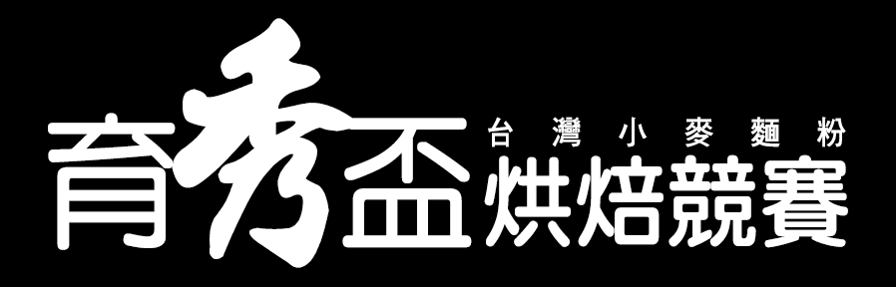


- 主辦單位：



- 協辦單位：
喜願行


- 承辦單位： 財團法人中華穀類食品工業技術研究所

